ПАМЯТКА О БЕЗОПАСНОСТИ НА ВОДОЁМАХ В ЛЕТНИЙ ПЕРИОД ОСНОВНЫЕ ПРАВИЛА БЕЗОПАСНОГО ПОВЕДЕНИЯ НА ВОДЕ
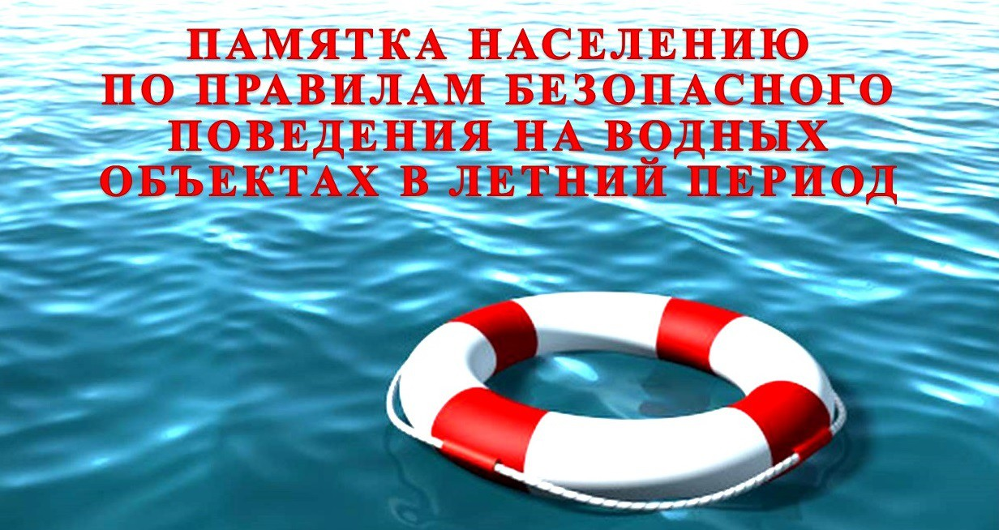

Водоемы являются опасными в любое время года. Летом они опасны при купании и пользовании плавательными средствами. Опасность чаще всего представляют сильное течение (в том числе подводное), глубокие омуты и подводные холодные ключи. Летом на водоемах следует соблюдать определенные правила безопасного поведения.
Во-первых, следует избегать купания в незнакомых местах, специально не оборудованных для этой цели.
Во-вторых, при купании запрещается:
• заплывать за границы зоны купания;
• прыгать в воду в незнакомых местах;
• долго находиться в холодной воде;
• купаться на голодный желудок;
• проводить в воде игры, связанные с нырянием и захватом друг друга;
• плавать на досках, лежаках, бревнах, надувных матрасах и камерах (за пределы нормы заплыва);
• приводить с собой собак и др. животных.
Если не имеешь навыка в плавание, не следует заплывать за границы зоны купания, это опасно для жизни.
Не умеющим плавать, купаться только в специально оборудованных местах глубиной не более 1-2 метра!
КАТЕГОРИЧЕСКИ ЗАПРЕЩАЕТСЯ купание на водных объектах, оборудованных предупреждающими аншлагами «КУПАНИЕ ЗАПРЕЩЕНО!»
Помните! Только неукоснительное соблюдение мер безопасного поведения на воде может предупредить беду.
УВАЖАЕМЫЕ РОДИТЕЛИ!
Безопасность жизни детей на водоемах во многих случаях зависит ТОЛЬКО ОТ ВАС!
В связи с наступлением жаркой погоды, в целях недопущения гибели детей на водоемах в летний период обращаемся к Вам с убедительной просьбой: провести разъяснительную работу о правилах поведения на природных и искусственных водоемах и о последствиях их нарушения. Этим Вы предупредите несчастные случаи с Вашими детьми на воде, от этого зависит жизнь Ваших детей сегодня и завтра.
Категорически запрещено купание:
• детей без надзора взрослых;
• в незнакомых местах;
• на надувных матрацах, камерах и других плавательных средствах (без надзора взрослых).

